Planet, people, profit

INTRODUCTIE
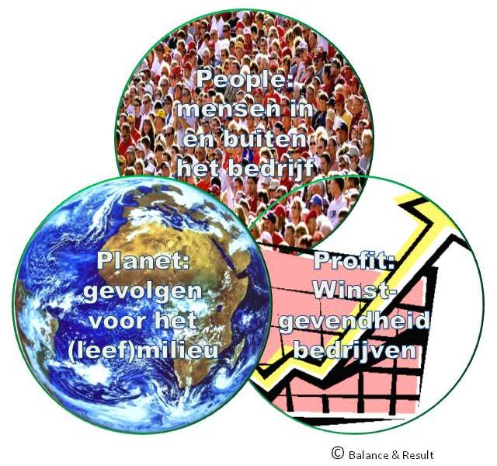

Bekijk een filmpje waarin minister Jacqueline Cramer met jongeren debatteert over duurzaamheid: http://www.youtube.com/watch?v=b1cgCtLpL24

Thema

Duurzaamheid is het streven naar een leefomgeving waarin ook de generaties na ons kunnen voortbestaan. Duurzaam wordt meestal opgevat als: evenwicht tussen de mens, zijn omgeving en de economie, samengevat met de drie P’s:
- people: mensen (samenleving, sociale aspecten),
- planet: de gevolgen voor het (leef)milieu, de planeet aarde,
- profit of prosperity: winst / welvaart: voor de wereldtop over duurzame ontwikkeling in 2002 in Johannesburg werd het oorspronkelijke 'profit' veranderd in 'prosperity', om naast economische winst ook de maatschappelijke winst in de afwegingen te betrekken.
Als de combinatie van de drie P’s niet in evenwicht is, zullen de andere elementen hieronder lijden. Wanneer bijvoorbeeld winst te veel prioriteit krijgt, dan zullen mens en milieu hiervan de dupe worden; denk aan slechte arbeidsomstandigheden of vernietiging van de natuur om de winst te maximaliseren.

Probleemstelling

Duurzame oplossingen vragen om een integrale kijk op de problemen. Integraal in de betekenis van een combinatie van ‘planet’, ‘people’ en ‘profit’ in het denken en handelen. Besluiten werden in het verleden vaak alleen genomen vanuit profit-denken (of juist eenzijdig vanuit planet- of people-denken). Alleen al de huidige klimaatcrisis dwingt de mensheid om rekening te houden met de economische (profit), sociale (people) én de ecologische (planet) kant van het verhaal.
In deze opdracht analyseer je eerst de drie invalshoeken aan de hand van een case. Daarna maak je de balans op en breng kom je tot een duurzame oplossing waarbij je alle de drie de invalshoeken een plek geeft.

ORIËNTATIE

Hoofdvraag-deelvragen
Hoofdvraag:
In hoeverre kun je beslissingen nemen waarbij je met alle drie de
invalshoeken ‘Planet’, ‘People’ en ‘Profit’ rekening houdt?

Mogelijke deelvragen:
- Wat houdt ‘planet’ denken en handelen precies in?
- Wat houdt ‘people’ denken en handelen precies in?
- Wat houdt ‘profit’ denken en handelen precies in?
- Hoe breng je deze ‘triple P’ (PPP) samen in een geïntegreerd denken en handelen?
- Waarom is triple P (PPP) denken en handelen eigenlijk duurzaam?

Persoonlijke leervragen

Wat wil je zelf te weten komen tijdens de behandeling van dit thema? Wat zijn jouw persoonlijke leerdoelen? Je kunt daarbij denken aan een vraag als: Vanuit welke invalshoek kijk ik zelf het liefst naar problemen?

Eindtermen

Aardrijkskunde
Domein B: de wereld:
Subdomein B2: Mondiaal verdelingsvraagstuk
- actuele discussies over het vraagstuk kritisch beoordelen en relaties leggen met relevante natuurlijke factoren.

Economie:
Domein C: Internationale arbeidsverdeling
8. De kandidaat kan de oorzaken en gevolgen van internationale economische samenwerking en integratie en de problematiek inzake vrijhandel en protectie analyseren.

Eindproduct

Maak van de gegeven case: http://www.peopleplanetprofit.nl/beelden/palmolie.pdf
een analyse waarin je de planet, profit en people aspecten gebruikt.
In de case zijn er verschillende betrokkenen die in de zogenaamde ‘keten’ zitten. Let goed op onder welke invalshoek hun bijdrage in eerste instantie valt. Wanneer is sprake van een geïntegreerd PPP denken inzake deze case?

Beoordelingscriteria
- In de analyse heb je ‘planet’ aspecten behandeld.
- In de analyse heb je ‘profit’ aspecten behandeld.
- In de analyse heb je ‘people’ aspecten behandeld.
- In de analyse geef je tenslotte een geïntegreerd‘PPP analyse’ van het probleem.

WERKWIJZER

Vooraf

Werkvorm:
Deze opdracht doe je individueel of met z’n tweeën

Benodigdheden
Voor deze opdracht heb je nodig een computer met daarop Internet.

Tijd
Voor de opdracht heb je ongeveer 4 uur nodig.

Stappenplan

Stap 1 Lees de case aandachtig door. Onderstreep alvast Planet, People en Profit aspecten. (Gebruik hiervoor bijvoorbeeld markers van verschillende kleuren.

Stap 2 Maak een lijst waarin alle Planet, People en Profit aspecten onder elkaar staan.

Stap 3 Maak vervolgens een lijst van alle betrokkenen. En zet daarachter de Planet, People en Profit aspecten.

Stap 4 Wat houdt duurzame oplossingen nu tegen? Schrijf dit op vanuit de motieven van betrokkenen.

Stap 5 Wat moet er gedaan worden om de motieven van deze betrokkenen duurzamer te maken? Bekijk dit in het licht van PPP aspecten.

Stap 6 Schrijf nu de PPP-analyse in correct Nederlands.

Stap 7 Check de beoordelingscriteria.

BRONNEN

Hyperlinks

Case:
http://www.peopleplanetprofit.nl/beelden/palmolie.pdf

Achtergronden:
http://duurzaamheidvo.kennisnet.nl/aarde (Planet invalshoek)
http://duurzaamheidvo.kennisnet.nl/welzijn (People invalshoek)
http://duurzaamheidvo.kennisnet.nl/samenleving (People invalshoek)
http://duurzaamheidvo.kennisnet.nl/economie (Profit invalshoek)
http://duurzaamheidvo.kennisnet.nl/technologie (Profit invalshoek)

